Estudo de polimorfismos de nucleotídeo único presentes em regiões de marcadores genéticos STR autossômicos em amostras forenses do estado do Rio de Janeiro

1.INTRODUÇÃO
As plataformas de sequenciamento massivo paralelo (SMP) de DNA podem contribuir na obtenção de resultados confiáveis nas análises de amostras forenses. No caso das genotipagens por STRs autossômicos, é possível verificar inclusive a presença de polimorfismos de nucleotídeo único presentes nas regiões repetitivas destes marcadores. Tal detecção, que não é viável com as técnicas atuais de eletroforese capilar, pode contribuir no aumento do poder de discriminação de amostras e na deconvolução de misturas.
O processo de sequenciamento massivo paralelo realizado no sequenciador Ion Torrent PGM™ baseia-se na detecção da variação de pH, cada vez que um novo nucleotídeo é incorporado à fita nascente de DNA. Antes do sequenciamento, as amostras são identificadas por barcodes, pequenas sequências de DNA que são ligadas às amostras. Isso permite que até 96 amostras sejam sequenciadas simultaneamente, e depois seus resultados sejam separados com ajuda de softwares de análise específicos. Entretanto, é fundamental realizar um estudo amostral abrangente para compreender como esta técnica pode aumentar a capacidade discriminatória nos exames periciais.
O objetivo deste estudo é verificar a incidência de polimorfismos em regiões repetitivas de marcadores genéticos STR autossômicos em amostras forenses do estado do Rio de Janeiro e observar de que forma o sequenciamento massivo paralelo pode contribuir no aumento do poder de discriminação de amostras e na deconvolução de misturas.

2. MATERIAL E MÉTODOS
Foram utilizadas neste estudo 28 (vinte e oito) amostras encaminhadas para análise ao Instituto de Pesquisa e Perícias em Genética Forense (IPPGF), da Polícia Civil do Estado do Rio de Janeiro (PCERJ), e incluíam ossos, músculos, dente, suabes orais e suabes de sangue. As amostras tiveram seu DNA extraído pelo método orgânico descrito por BUTLER (2005). A quantificação do DNA das amostras foi realizada por PCR em tempo real com o Quantifiler® HP DNA Quantification Kit da Thermo Fisher Scientific. HID v1.2. no equipamento Applied Biosystems® 7500 Real-Time PCR System.
2.1 Análise Convencional
As amostras foram amplificadas através da técnica de PCR, utilizando os Kits PowerPlex® 16HS, PowerPlex Fusion da empresa Promega Corporation e Identifiler Plus, da empresa Applies Biosystems®, conforme instruções dos fabricantes. Os produtos amplificados foram analisados por eletroforese capilar através dos sequenciadores ABI PRISM™ 3130 / 3500 Genetic Analyser com o auxílio dos softwares GeneMapper® versões 3.2 e ID-X da empresa Applied Biosystems®.

2.2 Análise Ion Torrent PGM™
As 28 amostras foram amplificadas através da técnica de PCR, utilizando o Kit Ion Torrent Early Acess STR 26-Plex (gentilmente cedido pela empresa Thermo Fisher Scientific). O sequenciamento das amostras foi realizado na plataforma Ion Torrent PGM™ (Thermo Fisher Scientific), utilizando o Chip 318. v2 e o kit Ion PGMTM Hi-QTM Sequencing kit (Thermo Fisher Scientific), conforme instruções do fabricante. Os dados gerados foram analisados pelo Ion Torrent Suite Server com auxílio do plugin HID Genotyper™ plugin v3.1 (Thermo Fisher Scientific). Os polimorfismos foram analisados no software IGV (Integrative Genomics Viewer) e o cálculo dos parâmetros forenses foi realizado com o software PowerStats v.12.
3. RESULTADOS
Os resultados do sequenciamento massivo paralelo das amostras apresentam plena concordância com os resultados da eletroforese capilar. Entretanto, graças à possibilidade de identificar os alelos não apenas pelo tamanho mas também por sua sequência, foi possível observar que algumas amostras que apareciam homozigotas na eletroforese capilar eram, na verdade, heterozigotas de sequência (Figura 1).
Em razão desses polimorfismos detectados pelo SMP, houve um aumento no número de alelos encontrados em comparação com a eletroforese capilar em alguns locais (Figura 3). Consequentemente, os parâmetros forenses para estes locais foram alterados, demonstrando essa maior variedade (Tabela 1).

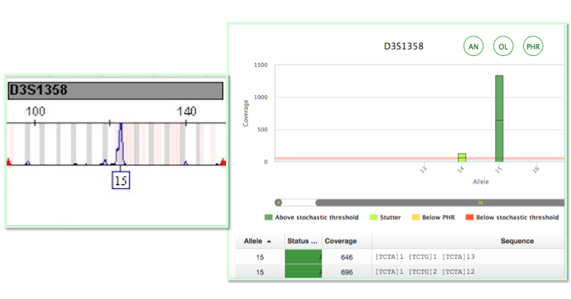
Figura 1. Análise do local genético D3S1358 em uma amostra de suabe de sangue. À esquerda, o resultado da eletroforese capilar mostra um perfil homozigoto, com 2 alelos de 15 repetições. À direita, na análise por sequenciamento massivo paralelo, é possível identificar que estes alelos apresentam o mesmo tamanho, porém sequências diferentes, caracterizando um perfil heterozigoto de sequência.

Figura 2. Diferença no número de alelos encontrados nos locais genéticos que apresentaram polimorfismos. Foram detectados um total de 40 alelos pela eletroforese capilar e 61 alelos pelo SMP, uma diferença de 21 alelos a mais.

Tabela 1: Parâmetros forenses calculados para os locais genéticos que apresentaram polimorfismos em suas regiões repetitivas
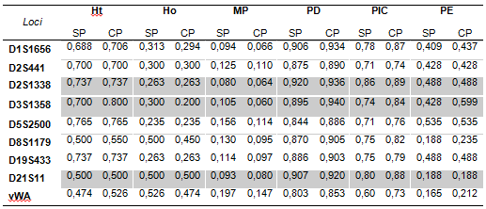
*SP = sem polimorfismo; CP = com polimorfismo; Ht = heterozigose; Ho = homozigose; MP = matching probability; PD = poder de exclusão; PIC = conteúdo informativo de polimorfismo; PE = poder de exclusão

5. DISCUSSÃO
Se pensarmos em como as amostras forenses são limitantes, isto é, em sua maioria degradadas, as plataformas de sequenciamento multiparalelo (SMP) em comparação com as técnicas convencionais, permitem a análise simultânea de várias regiões genéticas, gerando um imenso volume de dados, partindo de uma concentração inicial de DNA bem menor que as técnicas convencionais em um intervalo de tempo menor. No caso das genotipagens por STRs autossômicos, é possível verificar inclusive a presença de polimorfismos de nucleotídeo único presentes nas regiões repetitivas destes marcadores. O primeiro sucesso de análise de STR através do SMP, foi em um trabalho publicado recentemente (BOTTINO et al, 2015) no qual foi possível melhorar a deconvolução de uma mistura presente em um laudo de crime de violência sexual.
Com este estudo pode-se compreender como estes marcadores podem aumentar a capacidade discriminatória nos exames periciais, auxiliando na rotina pericial do Instituto de Pesquisa e Perícias em Genética Forense da Polícia Civil do Estado do Rio de Janeiro, além de servir como ferramenta comparativa para estudos posteriores.

6. CONCLUSÃO
O SMP demonstrou-se em concordância com a eletroforese capilar de todas as amostras, além de detectar os fragmentos gerados, a vantagem é que o SMP permite a análise das sequências desses fragmentos, melhorando dessa forma os parâmetros forenses.
Outro mérito deste trabalho foi demonstrar quantitativamente, através de um pequeno estudo populacional, o ganho no poder de discriminação de alguns locais genéticos, baseado nas alterações de seus parâmetros forenses.

REFERÊNCIAS BIBLIOGRÁFICAS
1. BUTLER JM. Forensic DNA Typing. 2nd ed. Burlington: Elsevier Academic Press, 2005, 600p.
2. BOTTINO CG; CHANG CW; WOOTTON S; RAJAGOPALAN N; LANGIT R; LAGACÉ RE; SILVA R; MOURA-NETO RS. STR genotyping using ion torrent PGM and STR 24-plex system: Performance and data interpretation. For Sci Int: Gen Suppl S, v. 5, e325–e326, 2015.
3. BORSTING, C & MORLING, N. Next generation sequencing and its applications in forensic. For Sci Int: Gen, v. 18, p. 78-89, 2015.

